Бюджетное общеобразовательное учреждение
«Междуреченская средняя общеобразовательная школа»
Тарского муниципального района Омской области

Тема: « Картофель в жизни человека»

Автор: Радочина Алёна Сергеевна, 4 класс
Неупокоева Алина Викторовна, 3 класс
Руководитель: Милюхина Светлана Леонардовна, учитель начальных классов, т.89040790086

Оглавления
Введение……………………………………………………………………..……3
Основная часть…...……………………………………………………………….5
- Условия ухода за картофелем. Экспериментальная работа на участке..5
- Крахмал в жизни человека. Опыты с крахмалом……………….............8
Заключение ………….…………………………………………………………..11
Список литературы……………………………………………………………..12
Приложения …………………………………………………………………..13

Введение.
Каждый день на нашем столе присутствуют блюда из картофеля: картофельное пюре, оладьи, пирожки с картошкой, вареники, всевозможные супы, котлеты и т. д. Мы уже не представляем себе жизни без картошки. А задумывались ли кто-нибудь, что это за овощ? Полезен ли он? Что входит в его состав? И много ещё интересных вопросов можно задать. Нам захотелось прояснить хотя бы некоторые из них.
Мой интерес к этой теме не случаен. На уроке Окружающего мира мы узнали о строении картофеля, и немного о крахмале. Нам захотелось узнать по-больше.
Тема исследования: «Картофель в жизни человека».
Цель моего исследования: выяснить какое значение для человека имеет картофель.
В соответствии с целью были поставлены задачи:
- Изучить строение картофеля, условия посадки и ухода за ним.
- Экспериментально выяснить, от чего зависит урожайность картофеля.
- Выделить из картофеля крахмал, рассмотреть его свойства.
- Экспериментально выяснить входит ли крахмал в исследуемые продукты.
- Сделать вывод о пользе картофеля для человека.
Гипотеза: использование картофеля в пищу с древних времён народами разных стран связано с огромной пользой этого овоща для жизни людей.
Актуальность моей работы заключается в расширении знаний моих одноклассников о картофеле и крахмале.
Предмет исследования: картофель.
Объект исследования: выращивание, уход, строение картофеля.
Для достижения поставленной цели мы выбрали следующие
методы:
-работа с различными источниками информации;
-анкетирование и анализ анкет;
-эксперимент;
-обобщение материала.

Основная часть
1. Условия ухода за картофелем. Экспериментальная работа на участке.
Как ухаживают за картофелем и всегда ли он вырастает?
Многое мы уже знаем. С самого раннего детства мы наблюдали за работой родителей на картофельном поле, да и сами уже участвуем в её посадке и уборке. Ребята из нашего класса так же правильно перечислили основные этапы выращивания картофеля.
Мы решили узнать, от чего зависит урожайность картофеля, кто является его вредителем и какими болезнями он может заболеть.
Мы узнали, что клубни картофеля сажают в почву на глубину 9 – 10 см, в южных районах – 11 – 15 см. Норма посадки картофеля может быть различной, небольшие клубни картофеля требуют меньшей площади питания, поэтому их можно сажать более часто, крупные клубни сажают более разреженно. Посадку картофеля производят рядами, расстояние между ними должно составлять – 50 см., а в ряду расстояние между клубнями - 30 – 35 см.
Самый благоприятный срок посадки картофеля, когда среднесуточная температура почвы на глубине 7 – 10 см. достигает +6…+8°С. это обычно совпадает с установлением температуры окружающего воздуха выше 12°С.
25 мая 2013 года мы посадили на маленьком участке 4 небольших рядка картофеля, по 6 клубней в ряду:
в каждую лунку первого ряда мы положили немного перегноя;
каждое гнездо второго ряда мы решили каждый день поливать;
в лунки третьего ряда мы положили половинки картофеля (вторые половинки мы посадили у бабушке в огороде);
за гнёздами же четвёртого ряда мы решили совсем не ухаживать.
В течении роста картофеля, мы его часто рыхлили. Когда растение достигло высоты 15 – 20 см. провели более глубокое рыхление почвы тяпкой с окучиванием всходов. Землю к ботве подгребли так, чтобы вокруг куста картофеля образовался холмик (приложение №1).
От родителей мы узнали, что окучивание картофеля способствует ускорению цветения и клубнеобразования. Для клубнеобразования оптимальной является температура 18 - 22°С. При повышении температуры рост клубня картофеля замедляется или вообще прекращается, при понижении клубнеобразование также замедляется.
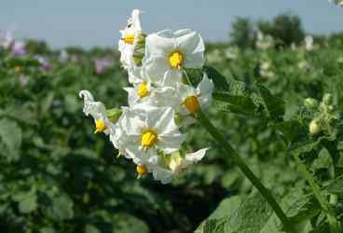
Для ускорения роста ботвы под каждый куст картофеля первого ряда мы рассыпали половину чайной ложки мочевины и 200 г. перегноя. Также во время бутонизации под каждый внесли 1 столовую ложку древесной золы.
Во время выращивания картофеля мы столкнулись с одной из самых сложных проблем для всех садоводов – борьбой с вредителем. В наших условия при уходе за картофелем самым опасным вредителем является колорадский жук, он повреждает картофель, томаты, баклажаны, перец.
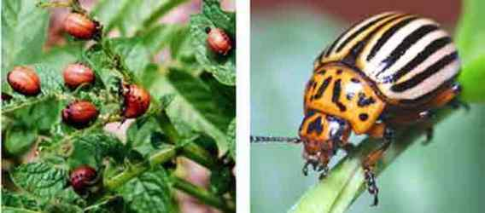
Вот, что мы узнали о вредителях.
Колорадский жук зимует в почве на глубине до 70 см. Весной, при прогревании почвы до +14°С жук выходит на поверхность. К этому времени появляются первые всходы картофеля. Колорадский жук питается ими, откладывает яйца на обратной стороне листа картофеля кучами по 40 шт. Одна самка жука может отложить до 2000 яиц. Личинки колорадского жука (их развитие происходит за 2 – 3 недели) очень прожорливы, именно они приносят большой вред растениям вплоть до гибели. Позже личинки колорадского жука окукливаются в почве на глубине 5 – 15 см. и через 10 – 15 дней появляются жуки молодого поколения. Основным методом борьбы с колорадским жуком и его личинками на дачных участках является ручной сбор. Что мы и делали в течении выращивания картофеля.
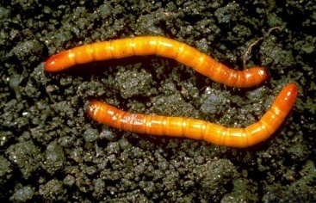
Ещё одного вредителя мы обнаружили. Это проволочник. Он вредит стеблям, корням, клубням. Является личинкой жуков-щелкунов. Яйца белого, личинки насыщенно желтого цвета, жесткие. Поврежденное растение вянет, клубни загнивают. Проволочник живет в почве до 4 лет. Зимует в оставленных после уборки клубнях.
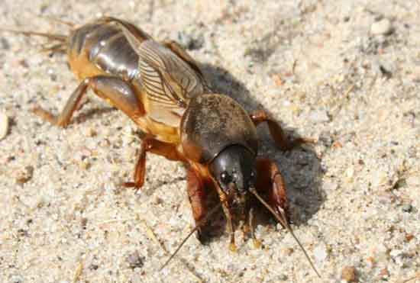
Так же была обнаружена и медведка. Она выедает семена, подгрызает корни и подземную часть растения. Зимуют личинки и взрослые насекомые на глубине 60см. в почве. Весной перебираются в пахотный слой. В июле самки на глубине 15 см. откладывают яйца, до 300 шт. Через две-три недели появляются личинки.
Медведка, является крупным насекомым темного-бурого цвета, длина тела может достигать 5 см. Передние ноги копательные. Передние крылья короткие, задние длинные и широкие. Личинки медведки похожи на взрослое насекомое, но не имеют крыльев.
А ещё мы узнали, что у картофеля могут быть различные болезни: фитофтороз, ранняя сухая пятнистость, парша, черная ножка, кольцевая гниль, сухая гниль, рак картофеля, макроспориоз. Вот какой картофель мы нашли на поле (приложение №2)
После уборки урожая, мы взвесили картофель с каждого ряда. С первого и второго ряда мы собрали почти одинаковое количество картофеля: 7 кг 300 г и 7 кг 150 г, но величина клубней с первого ряда была больше. Немного меньше: 6 кг 800г - с третьего участка. Причём урожай у бабушки был на 1 кг меньше, одна половинка картошки не дала всходов. Самое маленькое количество 5 кг 200 г собрали с необрабатываемого участка, и клубни были довольно маленькие. Результаты отображены в диаграмме (приложение №3)
Итак, опыт показал, что на урожайность влияет: внесение удобрений, полив и обработка почвы.
На уроке по Окружающему миру мы узнали, что в состав картофеля входит крахмал. А что можно сказать о пользе крахмала.
2. Крахмал в жизни человека. Опыты с крахмалом.
Сейчас много говорят о здоровом питании. Телевидение, журналы, газеты спорят о необходимости диет. Юные красавицы доводят себя до истощения, а врачей тревожит другая крайность – лишний вес школьников. Чтобы человек был жизнерадостным и здоровым, его питание должно быть разнообразным и полезным.
На уроке окружающего мира мы узнали, что в рацион нашего питания должны входить и витамины, и белки, и жиры и углеводы. Оказывается углеводы – источник энергии.
В течение жизни человек потребляет около 14 тонн углеводов. В среднем наш организм получает от 50 до 70% углеводов из дневного рациона. Запасы углеводов в организме приходится регулярно пополнять. Тому, кто затрачивает много энергии, например, во время занятий спортом, требуется больше углеводов, чем сидящему без движения за компьютером.
Если говорить о крахмале, то калорийность этого продукта идёт полностью от углеводов. Как же усваивается крахмал в организме человека? Мы выяснили, что крахмал - сложный углевод-полисахарид, в природе синтезируемый растениями под воздействием света. Попадая в организм человека, крахмал разлагается содержащимися в слюне и кишечнике ферментами, превращаясь в глюкозу. В свою очередь, глюкоза способствует лучшей усвояемости различных видов сахара, содержащихся во фруктах. Кроме того, глюкоза является важным поставщиком энергии и помогает работе мозга, что является еще одним аргументом в пользу добавления крахмала. Но! Правильное потребление крахмалосодержащих продуктов требует понимания некоторых моментов:
1. Крахмалы хорошо сочетаются между собой и очень плохо сочетаются с другими продуктами.
2. Лучше всего сочетать крахмалы с салатами из сырых овощей
3. Крахмалы лучше перевариваются когда в организме достаточно витаминов группы В
4. Термически обработанные крахмалистые продукты усваиваются тяжелее сырых.
Мы выяснили некоторые свойства крахмала.
Для начала мы выделили крахмал из картофеля. Для этого очистили клубни. Натёрли картофель на тёрке, залили водой, дали отстояться и профильтровали через марлю. Картофельную гущу разбалтываем с водой и пропускаем через сито. Вода вымывает крупицы крахмала из картофеля. Когда крахмал осел на дно, воду слили.(приложение №4)
Затем мы решили исследовать свойства крахмала.
Смешав крахмал с холодной водой, мы выяснили, что через некоторое время он осел на дно стакана. Значит, крахмал не растворяется водой (приложение №5).
Ещё нам захотелось узнать, а растворяется ли крахмал кислотой и щёлочью. На этот раз мы взяли не выделенный крахмал, а натёртый картофель и смешали его с водой, кислотой и щёлочью. В разных сосудах картофель выглядит по-разному, но в результате на дне сосуда остался крахмал (приложение №6).
Если же смешать крахмал с горячей водой, он густеет (приложение №7).
На уроке Окружающего мира мы узнали, что содержание крахмала можно узнать с помощью йода (приложение №8). Капая йодом на различные продукты, мы обнаружили содержание крахмала в сыром и варёном картофеле и хлебе, а вот в яблоке, мандарине, моркови, свёкле, йогурте и колбасе крахмала нет (приложение №9).
Теперь вы тоже сможете выбрать продукты наиболее полезные для здоровья. А чтобы получить ответы на вопросы, не обязательно ждать, когда мы начнём изучать химию. Можно просто устроить лабораторию на кухне!
В результате мы установили, что многие продукты содержат крахмал. Как же сделать правильный выбор?
«Совсем отказываться от крахмалосодержащих продуктов не надо, точнее даже важно, чтобы они были в рационе. Но! Их должно быть не более 20 процентов от всей пищи, а не 80-90, как это принято сейчас», – объяснила нам медсестра школы.
Не нужно отказываться от киселей. А красивые накрахмаленные салфетки и скатерти? Крахмал применяют при изготовлении бумаги и картона. И мы выполняли поделки из ваты, используя клейстер. Крахмал идёт на производство спичек, красок. Крахмал используют в медицине для мазей, таблеток, порошков.
Проведя исследования, мы выяснили, что отказываться от крахмалосодержащих продуктов не стоит. Дело не в крахмале, а в нашем отношении к своему здоровью. Больше двигайтесь, занимайтесь спортом, ешьте свежие фрукты и овощи, поменьше булочек и полуфабрикатов. И тогда никакой крахмал не навредит вашему здоровью. А значит, употребление картофеля, не смотря на содержание крахмала, приносит большую пользу.

Заключение.
В нашей работе мы рассмотрели строение картофеля. Изучили историю появления овоща, отношения к нему народов разных стран в разное время. В ходе эксперимента узнали, что урожайность картофеля зависит от правильной обработки почвы, внесение удобрений, полива. Рассмотрели использование его в народной и традиционной медицине, косметологии и кулинарии. Выяснили пользу и вред крахмала, выделив его из картофеля и рассмотрев его свойства. Экспериментально обнаружили крахмал в некоторых продуктах питания. Нам понравилось работать над этой темой и мы решили сочинить сказку, стихотворение и загадки, нарисовать иллюстрацию к сказке и ребусы к загадкам (приложение №10).
В результате проведённой работы, мы сделали вывод: картофель не только вкусный, но и очень полезный продукт, который можно применять в пищу не только взрослым, но и детям

Источники.
- Ирина Родина «Семь подруг радуги», М. Просвещение, 1980
- http://www.rutvet.ru/in-istoriya-poyavleniya-kartofelya-na-rusi-546.html
- http://prikol.bigmir.net/view/135991/
- http://www.calorizator.ru/product/raw/starch-1
- http://www.u-lekar.ru/content/view/542/2/

Приложения

Приложение №1.
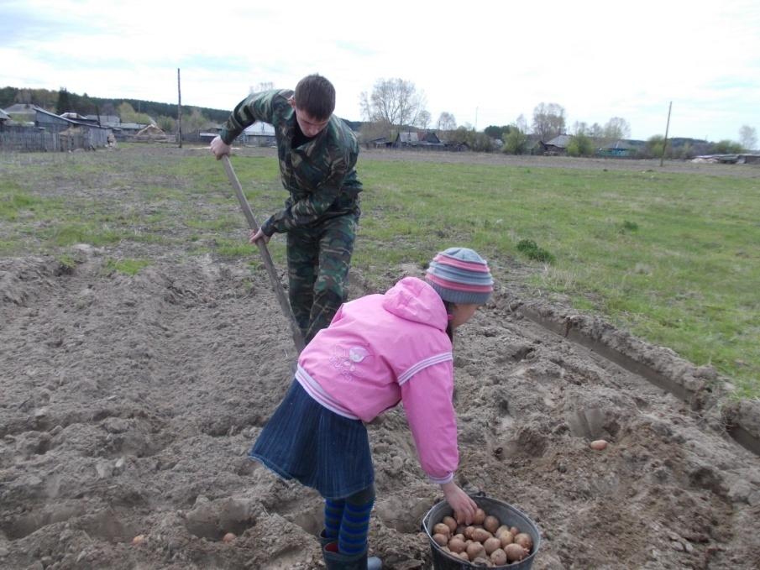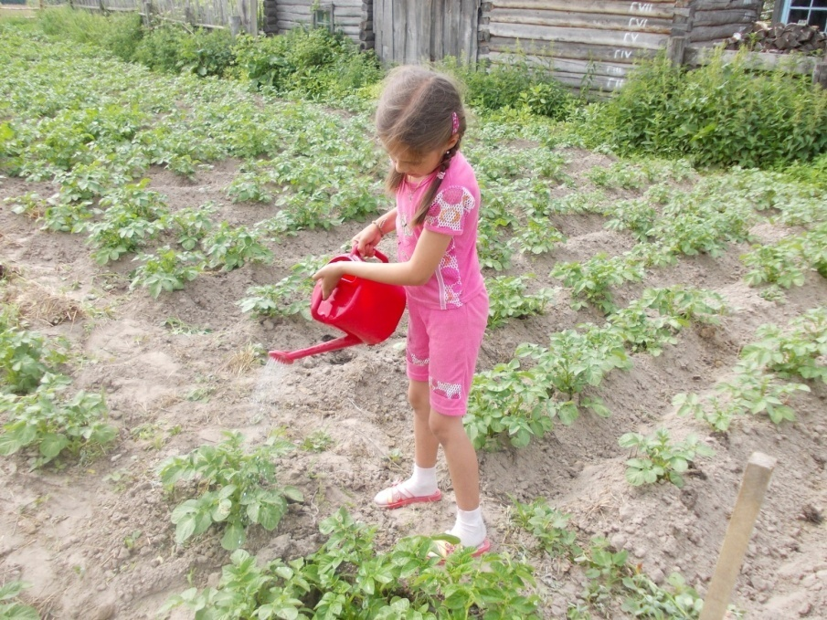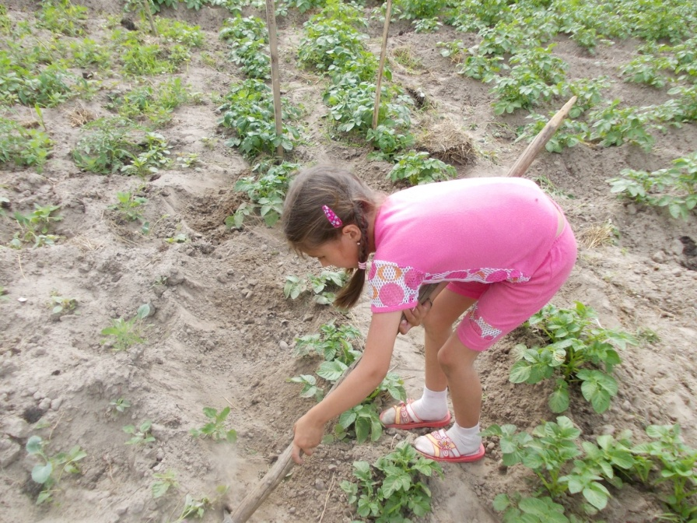
Приложение №2.
Картофель, поражённый проволочником и медведкой, паршой.
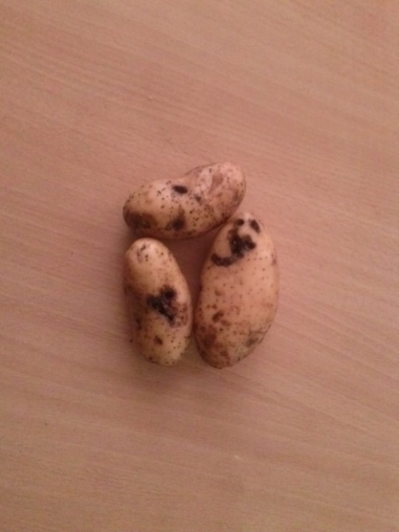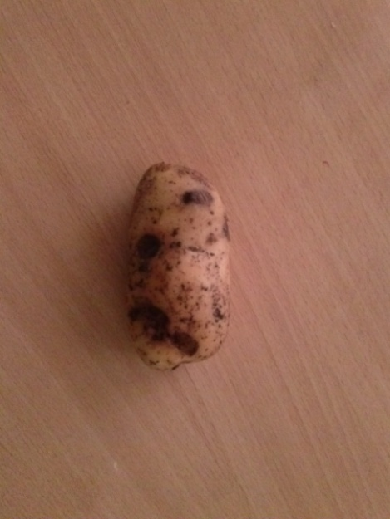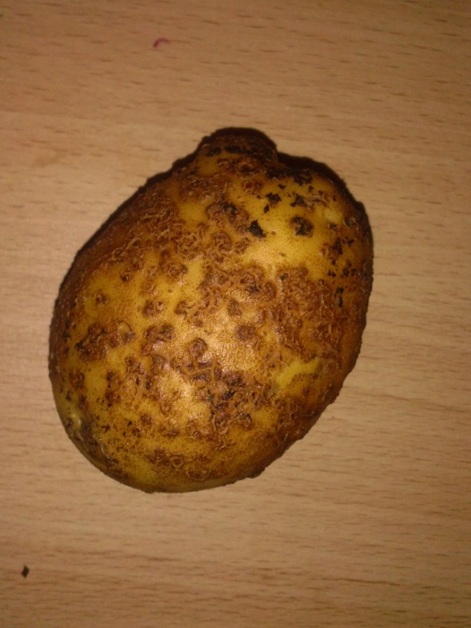
Приложение №3.
Результат эксперимента.
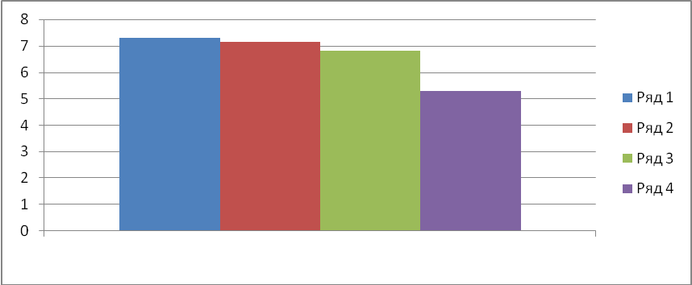
Приложение №4.
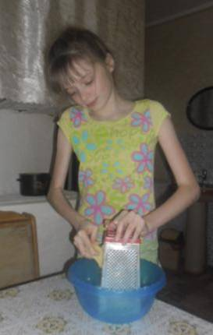
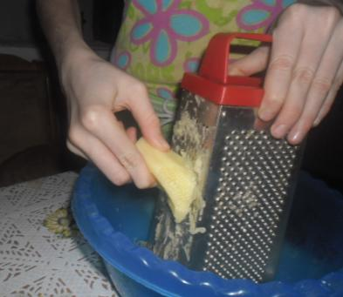
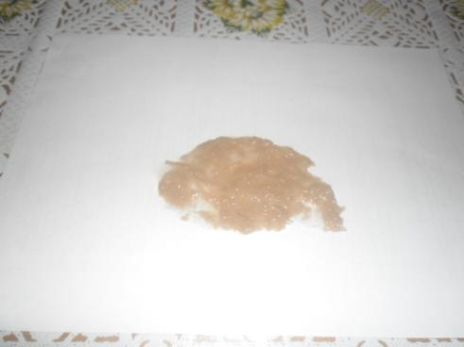

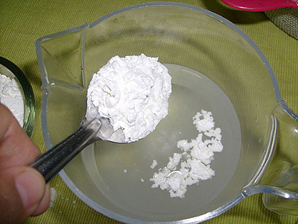
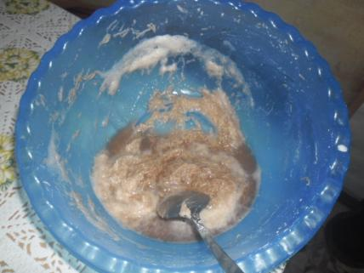

Приложение №5.
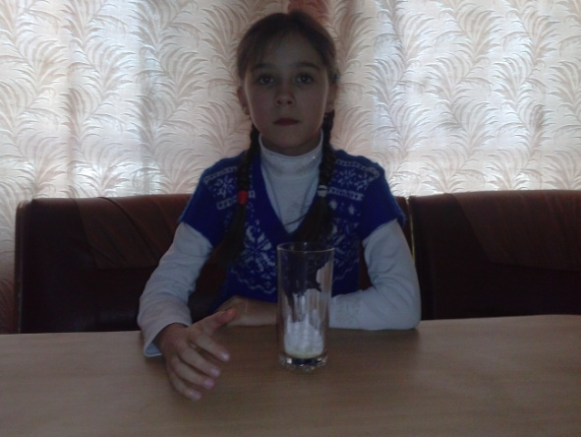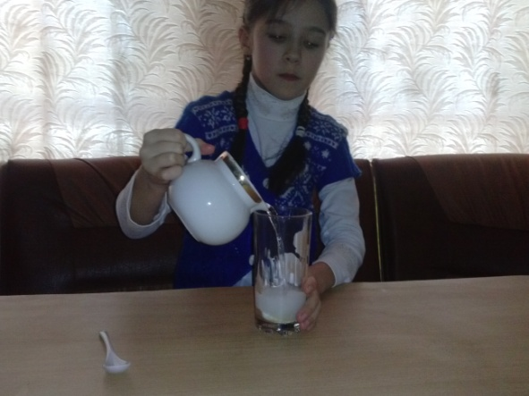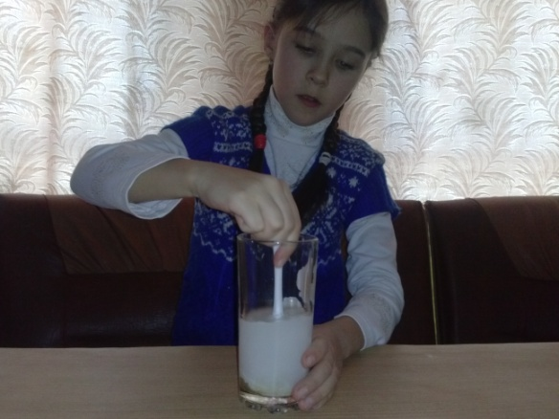
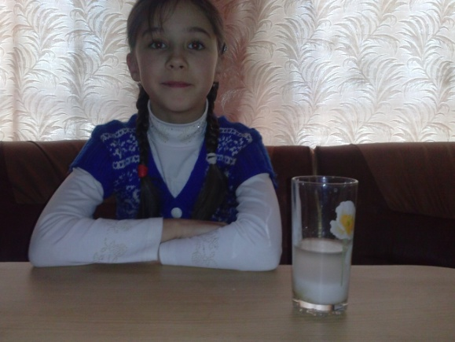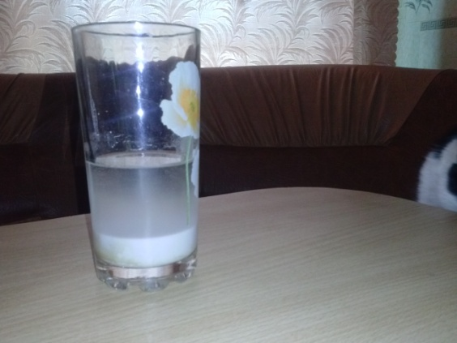
Приложение №6.
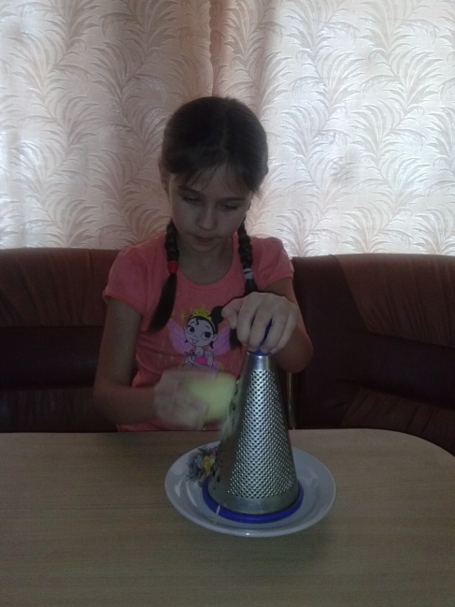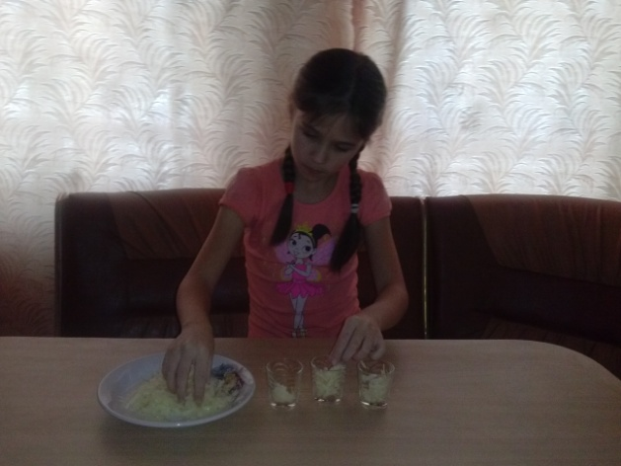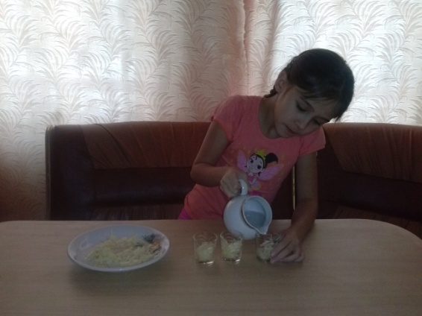

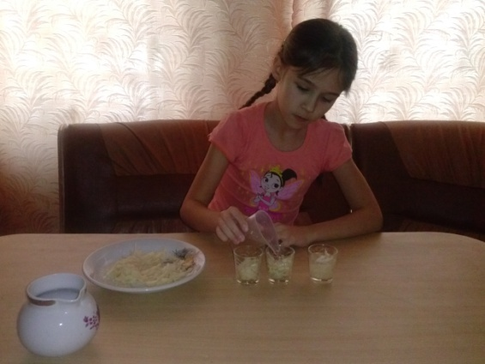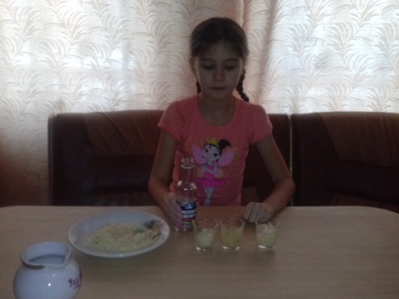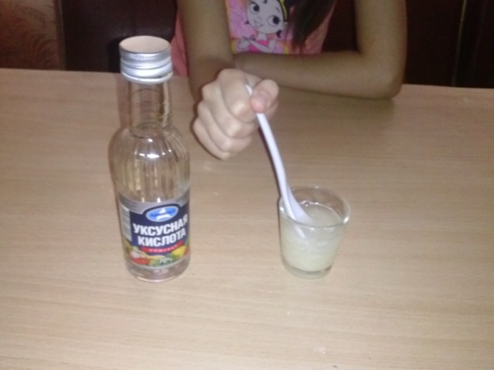

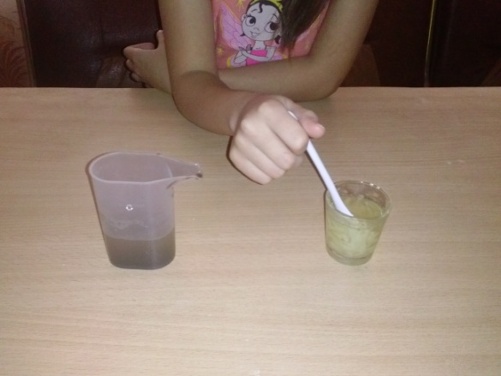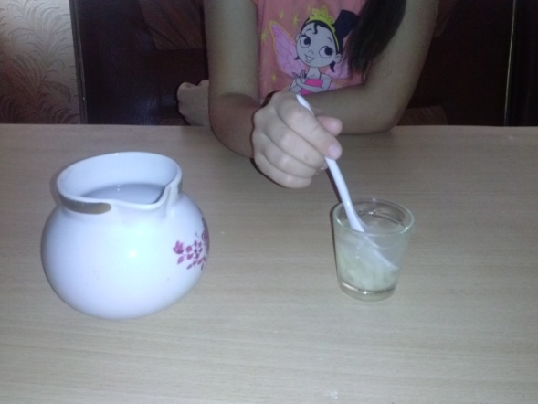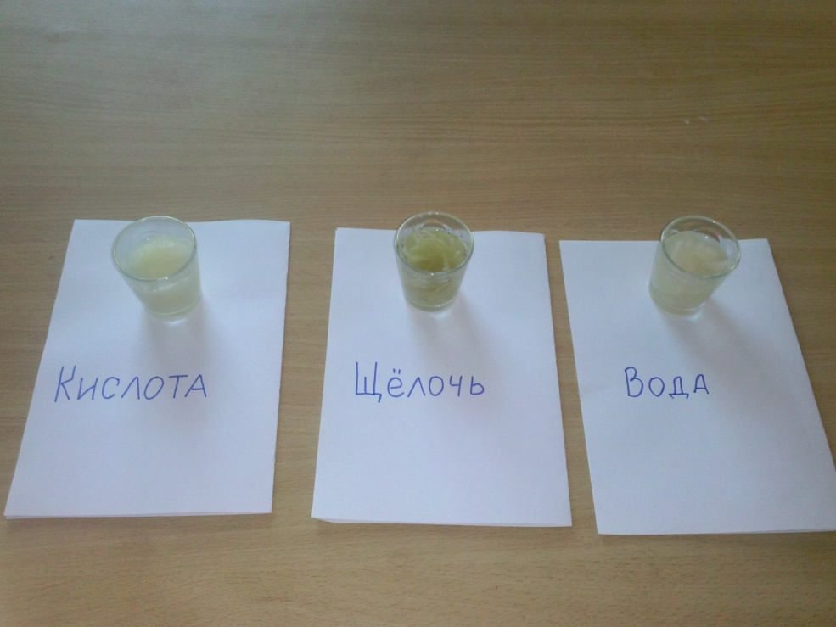

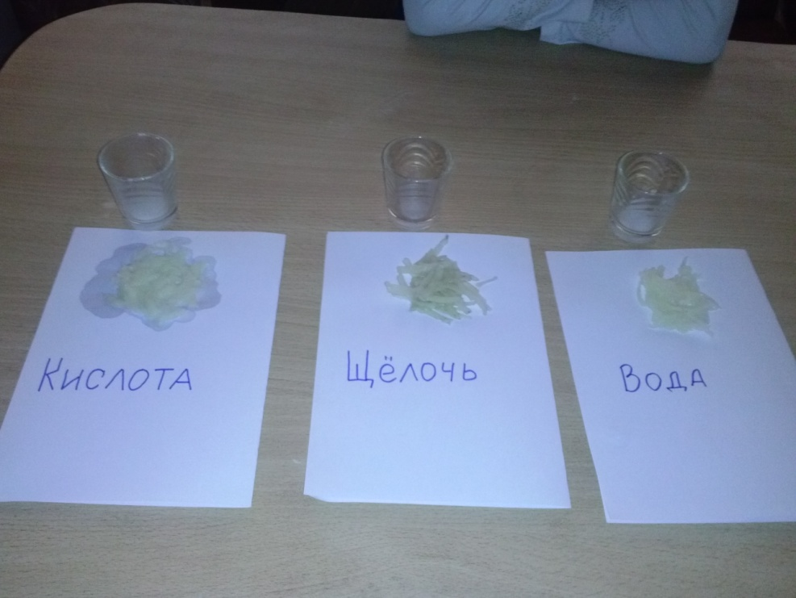

Приложение №7.

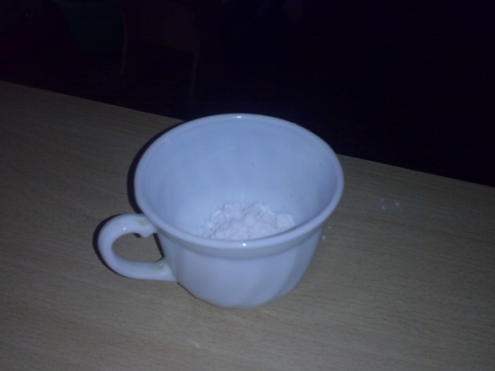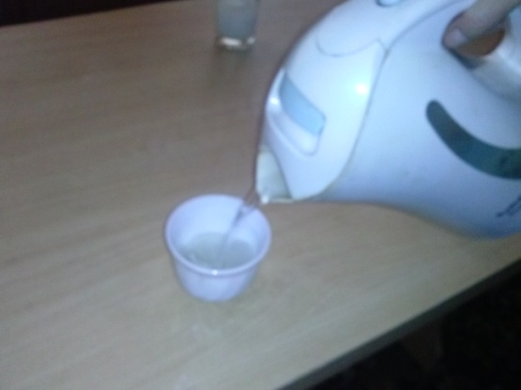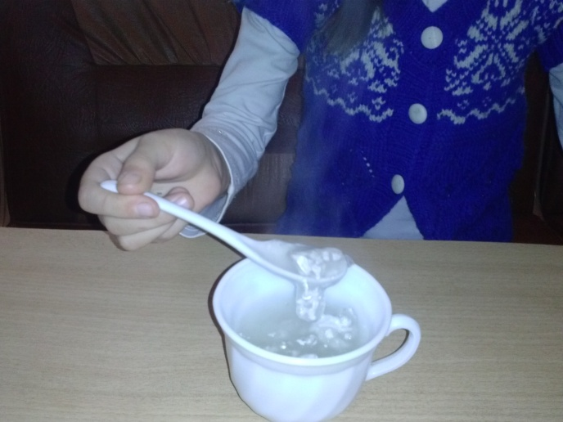
Приложение №8.
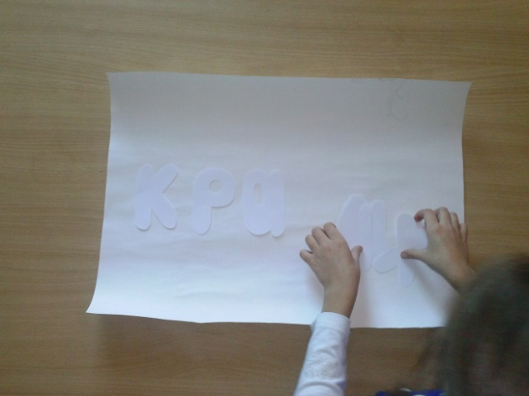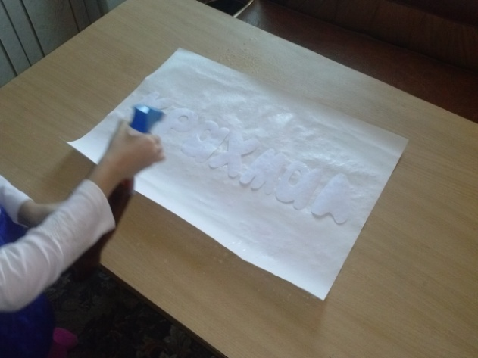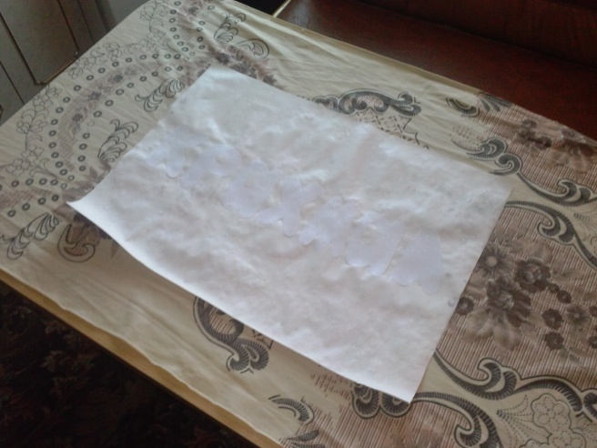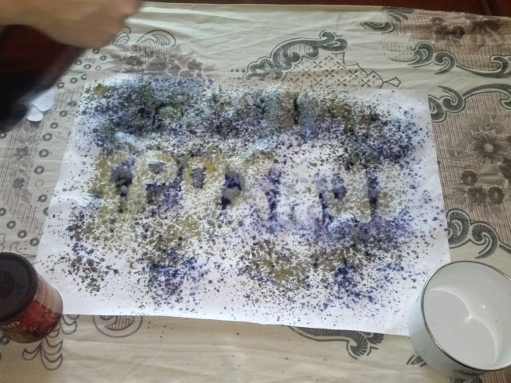
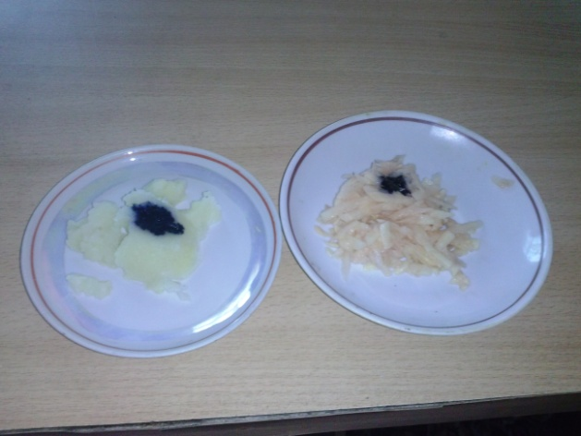
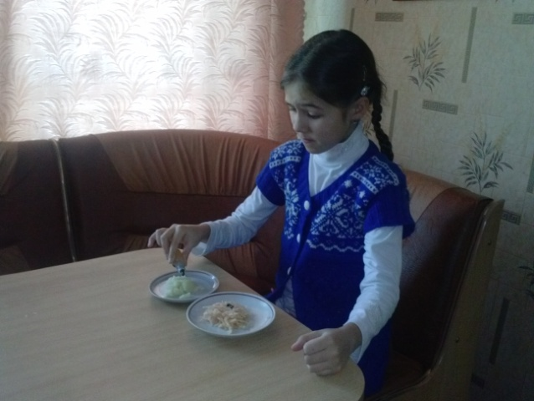
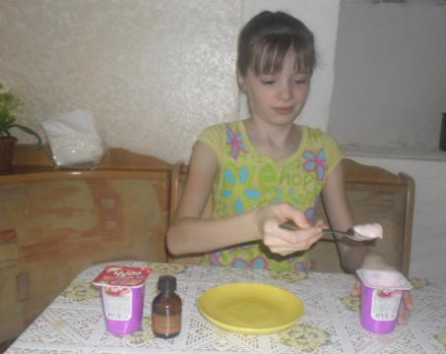
Приложение №9.

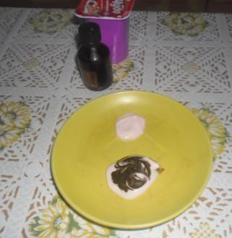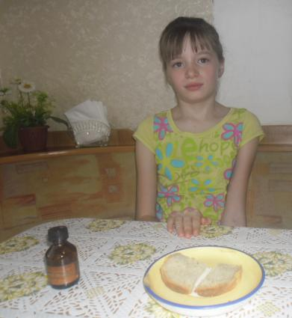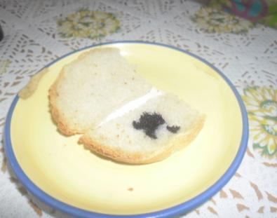
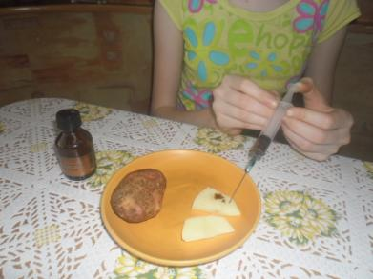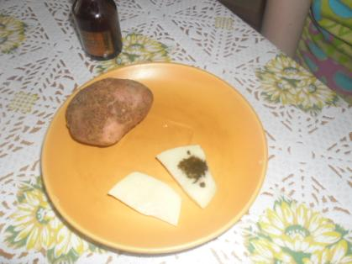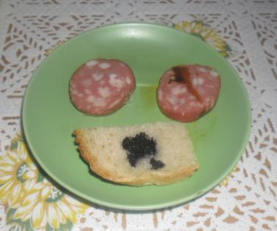

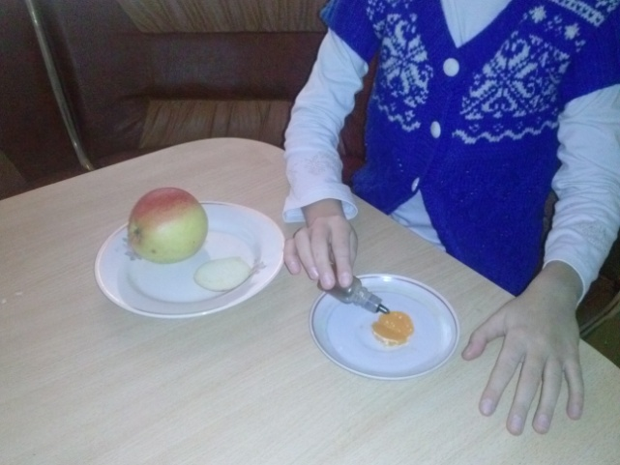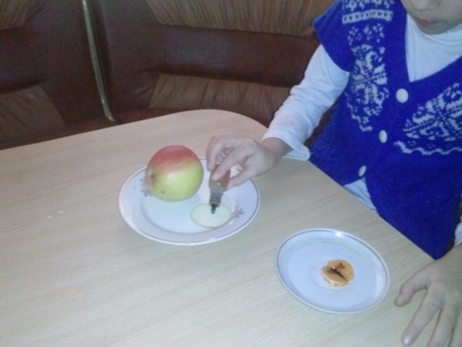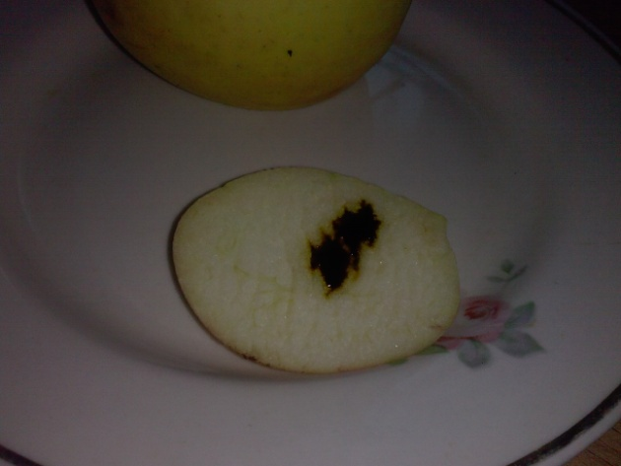
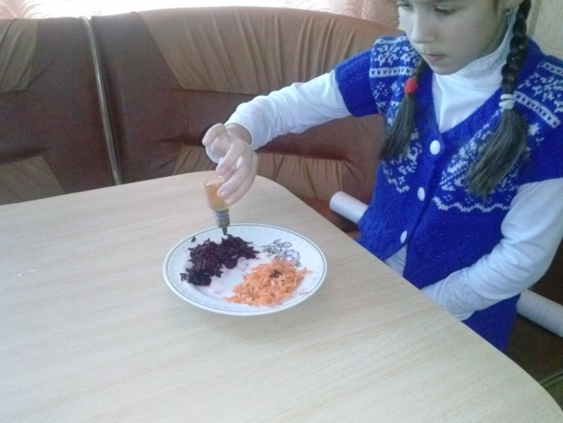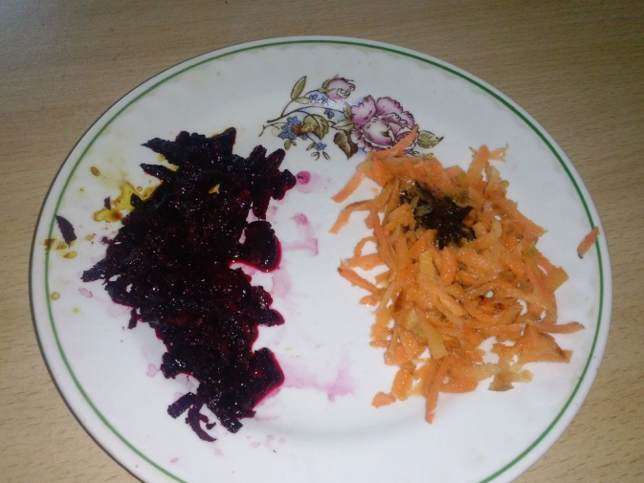
Приложение №10.

Спор овощей.
Однажды овощи решили устроить конкурс «Самый самый главный». Все овощи пришли на конкурс.
- Я! Я! Я! - закричала Морковь. – Я самая красивая, самая полезная! Во мне есть витамин «А» есть.
- Нет! Вруша, я самый красный и вкусный! - заорал Томат.
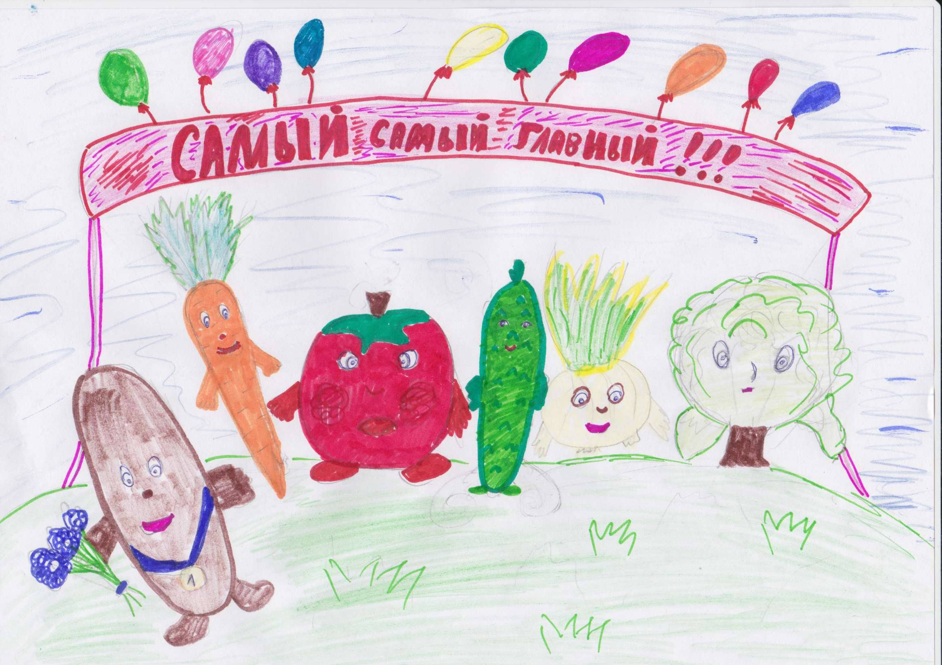
- Как не стыдно врать. Мой цвет зелёный как трава, на мне пупырышки как у ежа, меня можно засолить – сказал тихо Огурец.
- Подумаешь пупырышки, - произнес Лук. - Да я везде как приправа!
- Зато от тебя слезы льют! - выкрикнула Капуста. - А я и для животных пища, и для людей. И ещё из меня вкусные супы делают!
- Ах!- вздохнул Картофель. - Я не такой красивый, красный или зелёный, и я даже не приправа. Но из меня можно приготовить много различных блюд: суп картофельный, пюре, драники, пирожки, картофельные котлеты, часто меня варят и жарят. А ещё меня используют в медицинских целях, от ожогов. И крахмал получают для киселя…
Когда картофель закончил говорить, наступила тишина. Судьи подвели итоги. Первое место получил картофель. И правильно! Недаром на Руси говорили: «Картошка – мать наша, а хлеб – кормилец».
Радочина Алёна. 4 класс

Чудо обед!
Из школы я пришла домой!
Завтра будет выходной!
На кухне мама что-то жарит,
Что-то варит, что-то парит.
Что же будет на обед?
Может каша и омлет?
Заглянула я в кастрюльку,

Ну, немножко, на граммульку.
Думала, что там окрошка.
Оказался, суп с картошкой.
Стол уже давно накрыт. Драник в блюдечке лежит
И котлеточка с пюре.
Царский ужин на столе!

Загадки.
Весной в огороде сажаем.
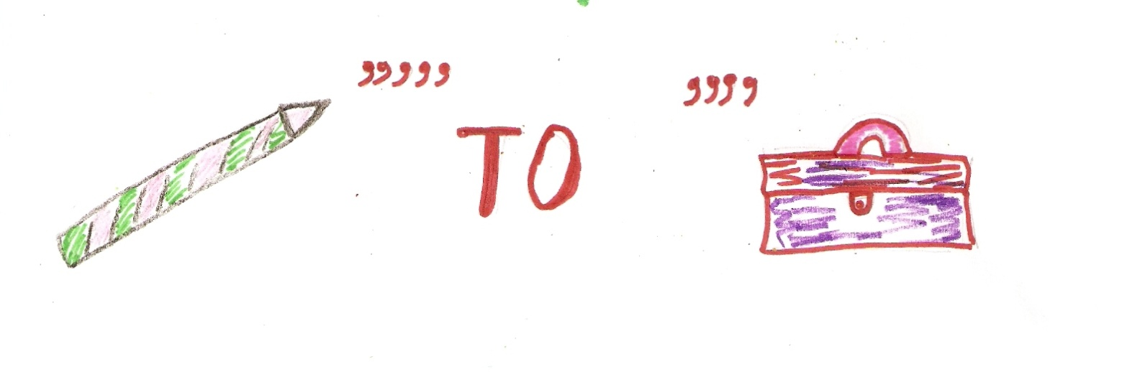
Летом её огребаем.
Осенью урожай собираем,
На зиму в закрома засыпаем.
Чтобы были на столе:
Вкусный суп, пирог, пюре.
Кто скорее даст ответ?
Знаешь ты, а может нет?
(картофель)

Белый, да не сахар,
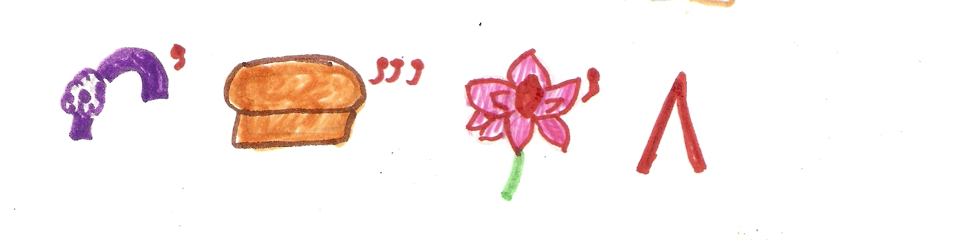
Как порошок, да не мука,
Хрустит, да не снег.
Сварит мама на обед
Деткам вкусненький десерт.
(крахмал)

